Март.Прослава Масленице
У другој недељи марта, наставнице руског језика са ученицима наше школе, обележавају Масленицу-руски празник, посвећен доласку пролећа.
Уместо традиционалне приредбе и дегустације палачинки,колача и испијање чаја из руског самовара,ове године, овај празник прослављавамо другачије .
Ученици и наставнице руског језика,свој празник обележавају приређивањем изложбе у холу школе.
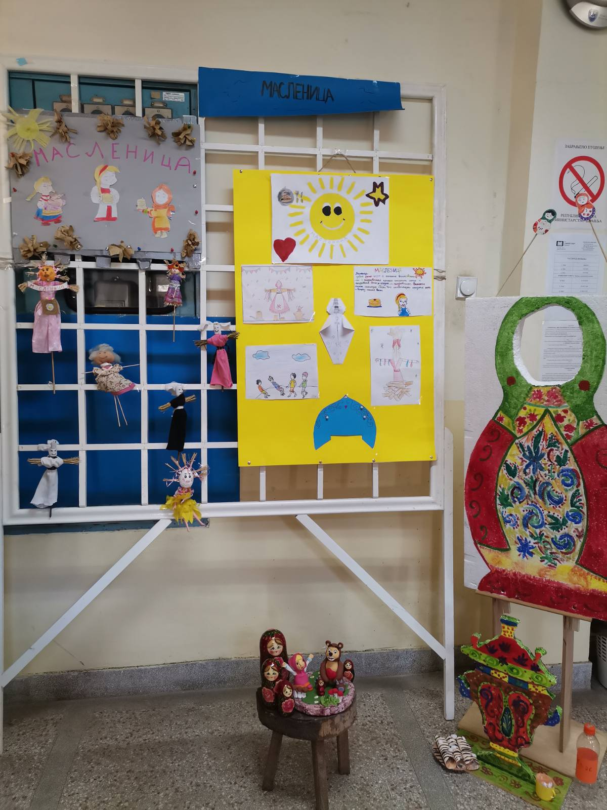
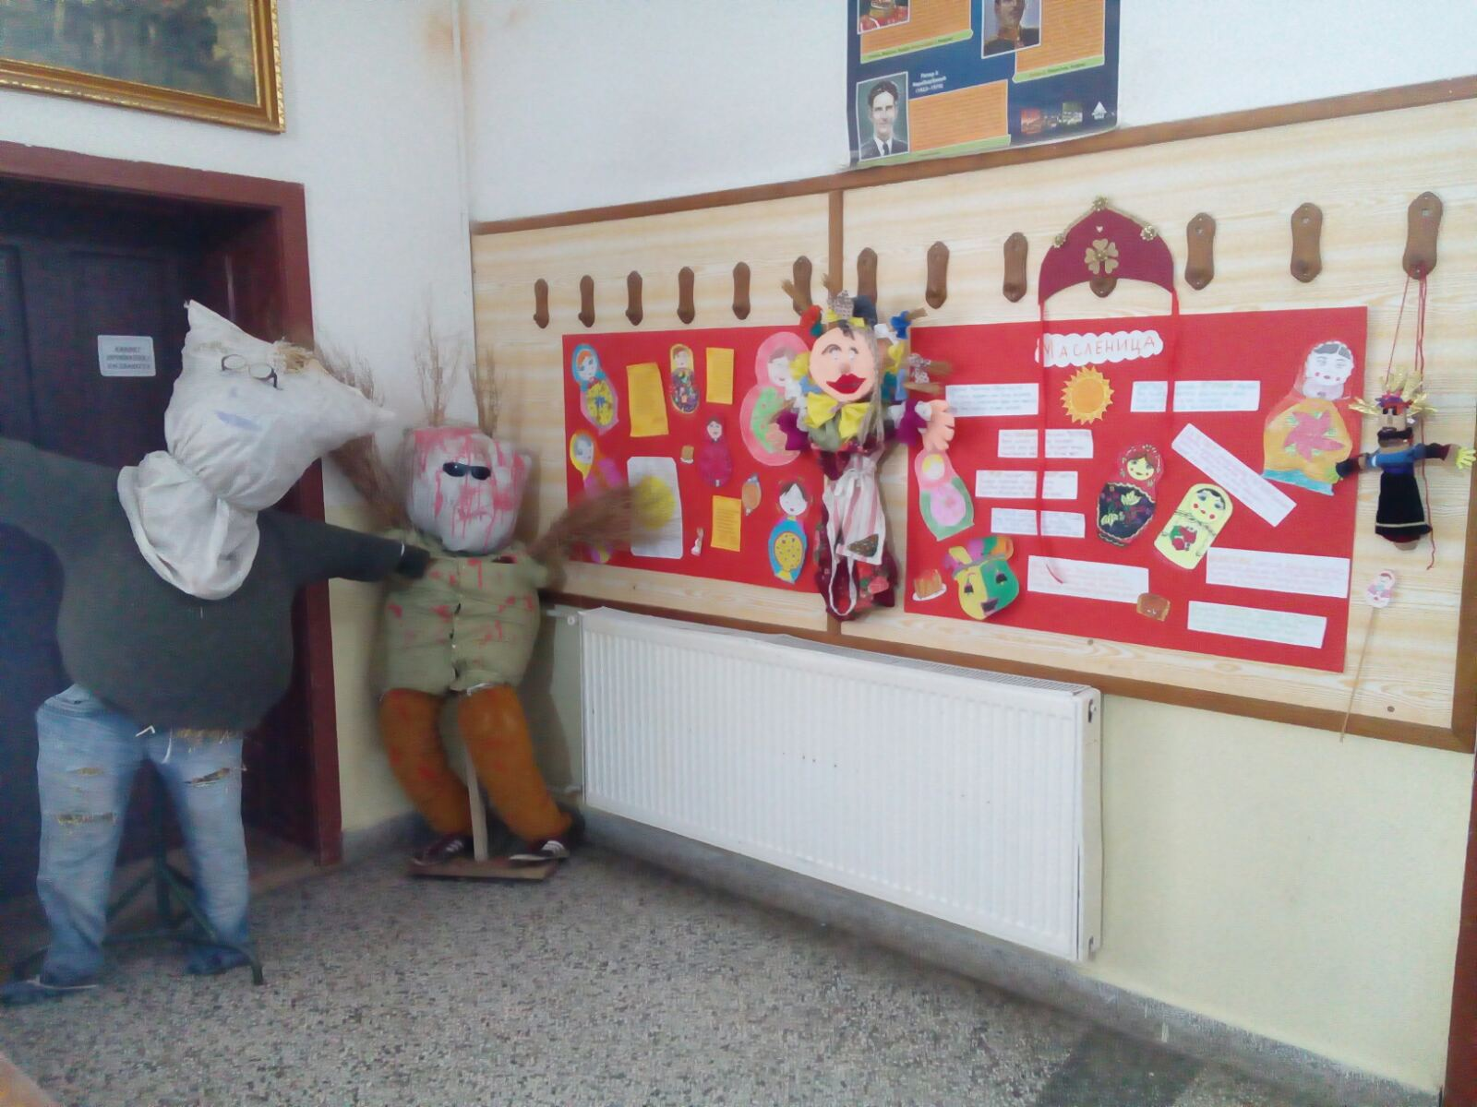
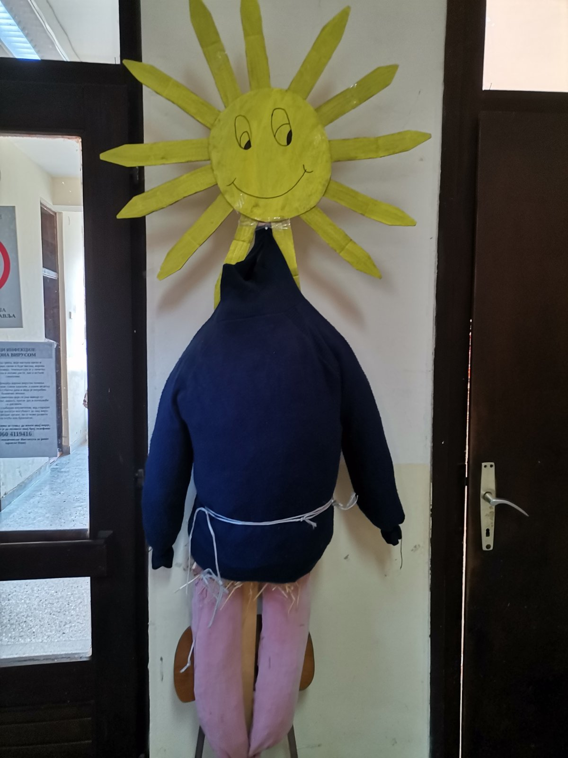
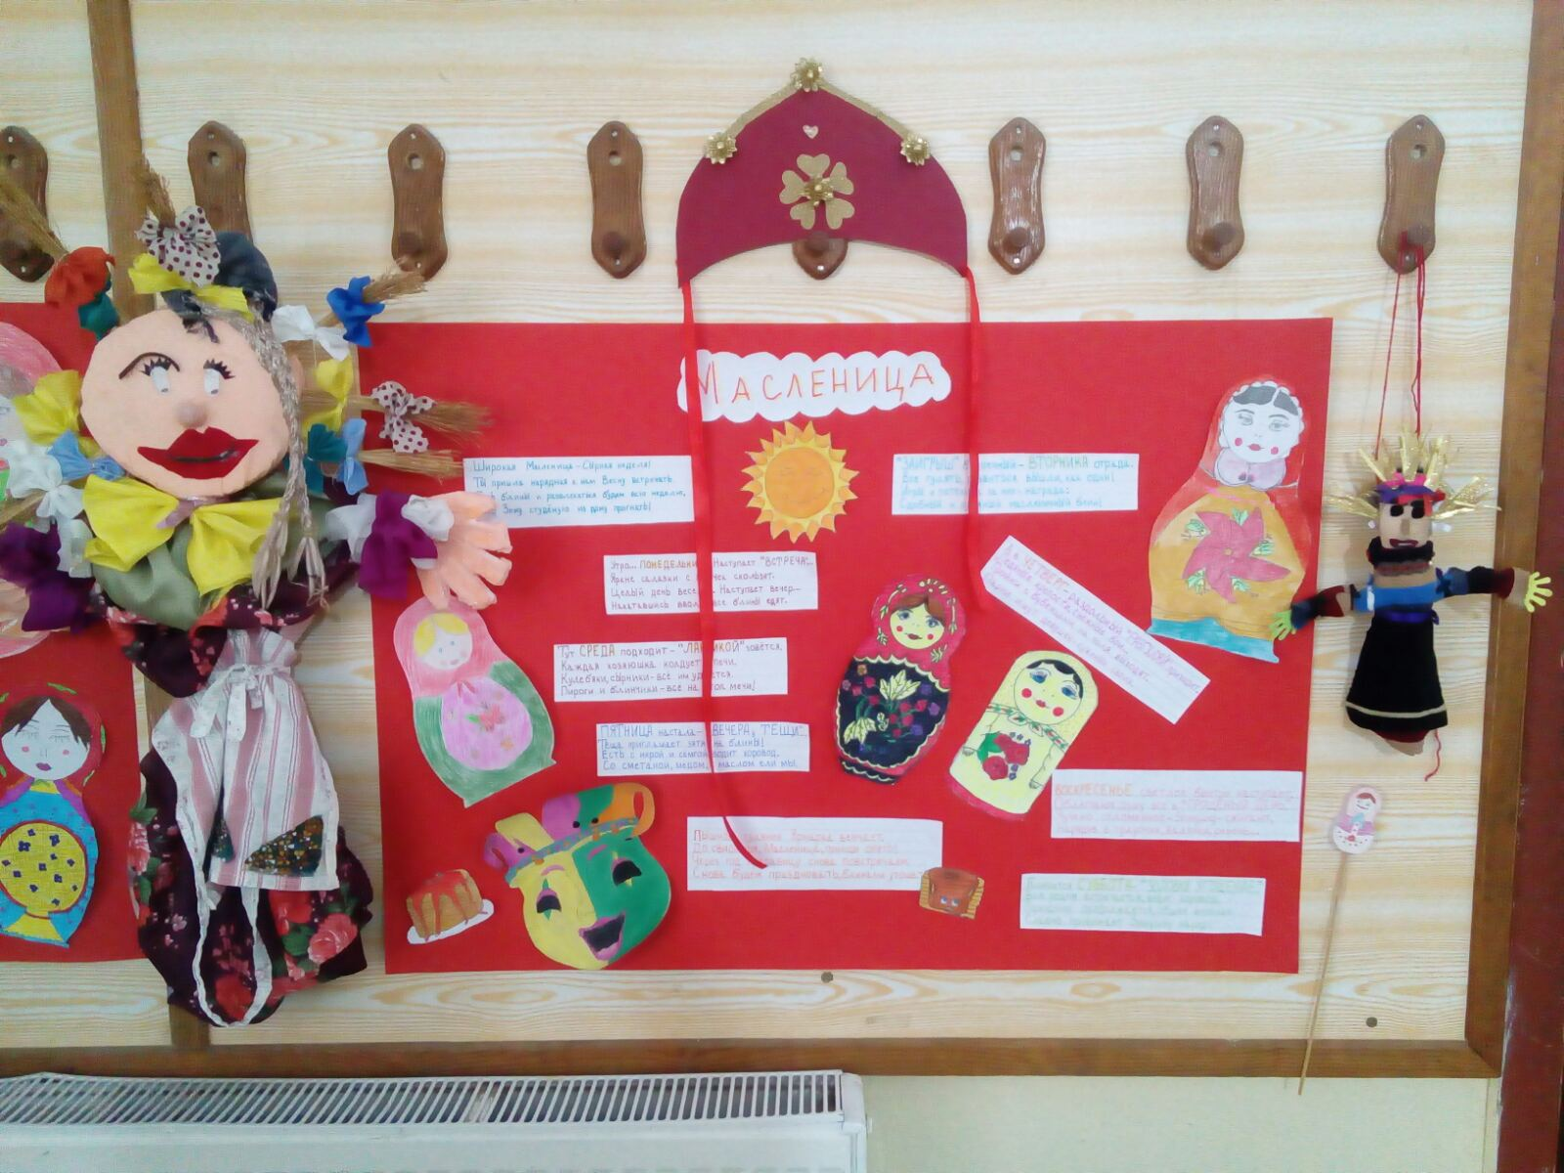

Друштво школских библиотекара Србије покренуло је акцију „Читај гласно“,у циљу промовисања културе читања. Тој акцији придружила се и наша школа.Ученици наше школе у Суботинцу и Мозгову, показали су да уживају у читању и откривању нових светова.Дан матерњег језика обележен је овом акцијом,а слоган исте био је „ У читању је моћ и радост“.

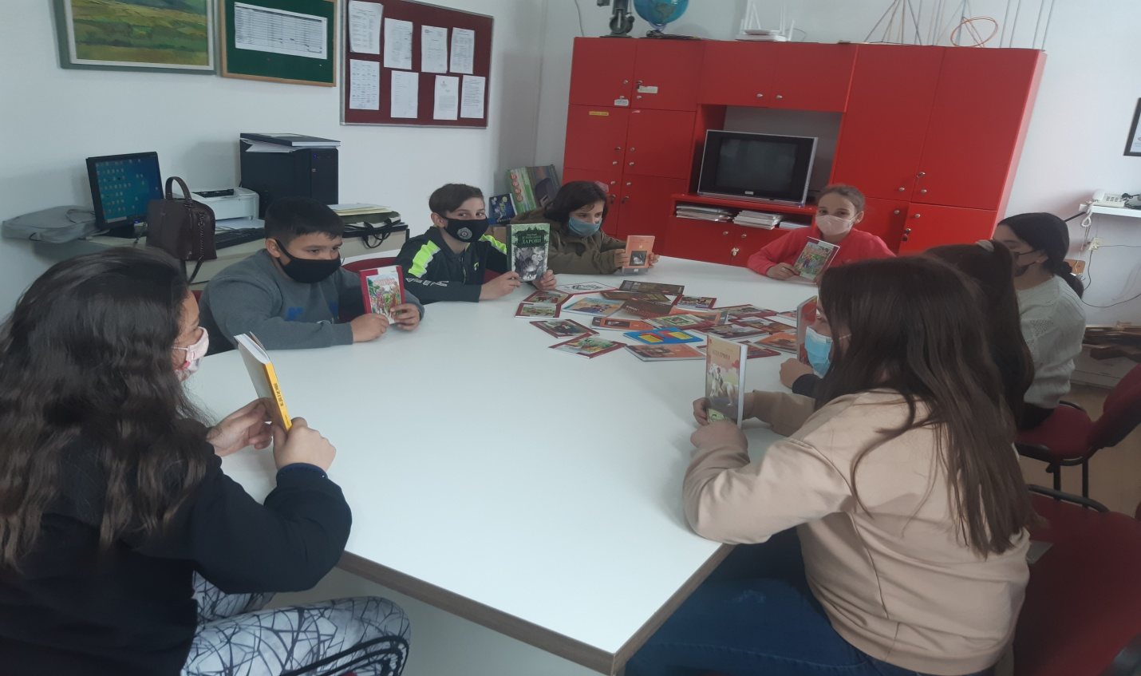
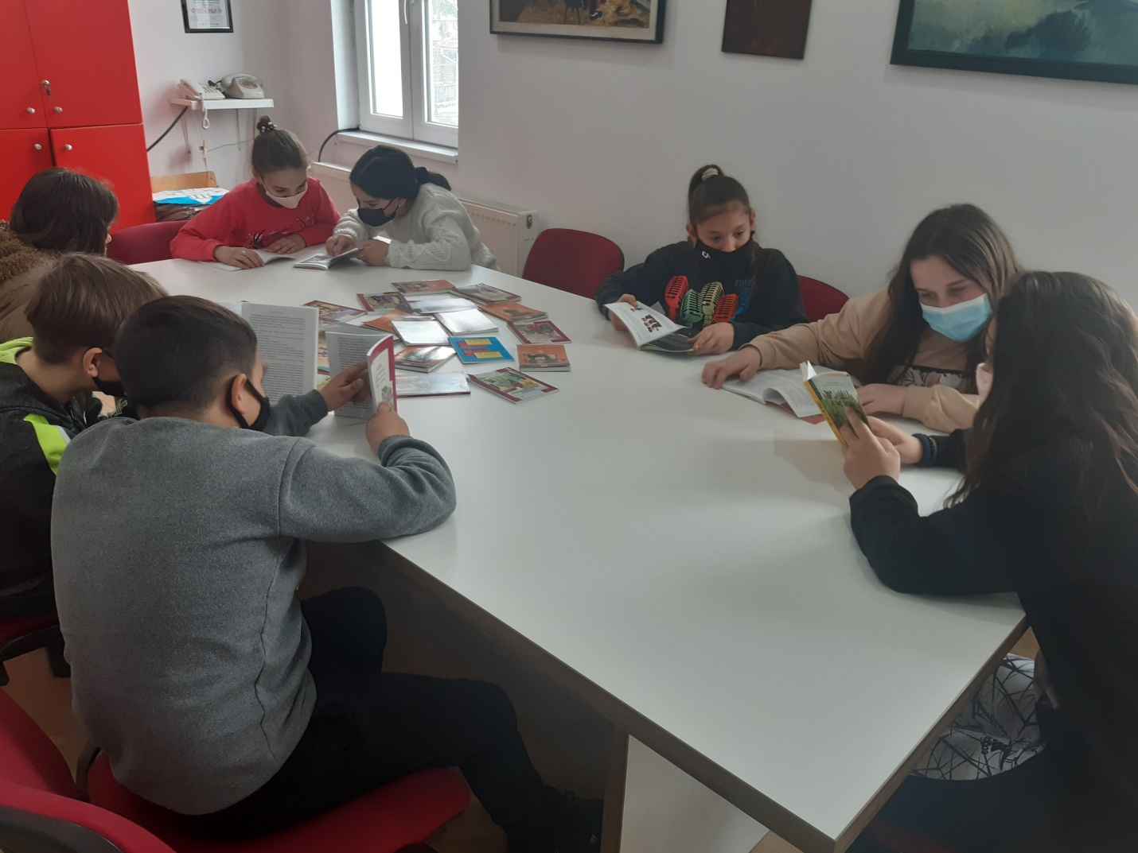
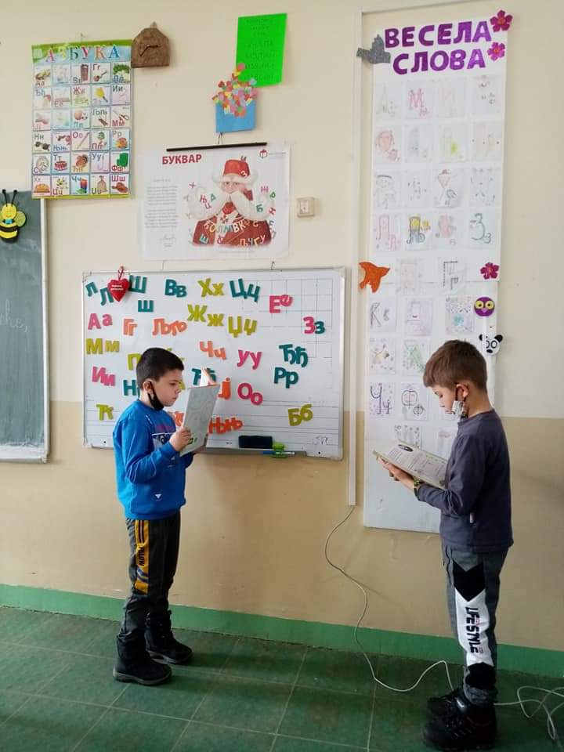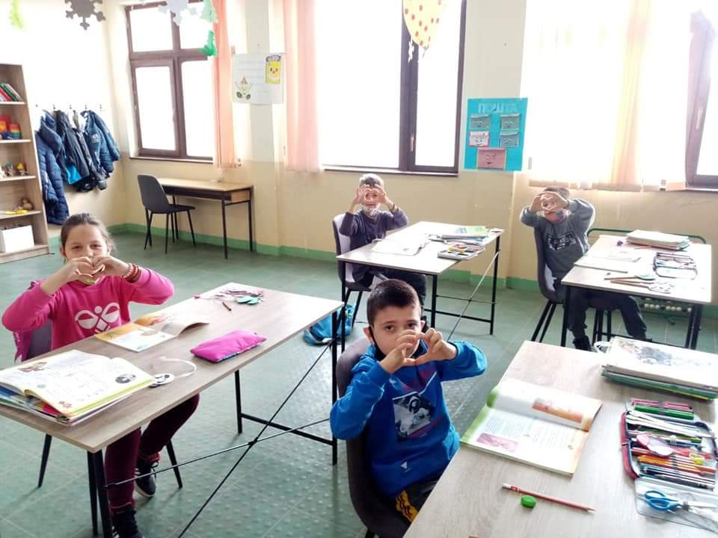
Због погоршања епидемиолошке ситуације ученици од 5. до 8.разреда 15. марта, прешли су на наставу на даљину,путем платформе Microsoft teams .
Привремена спреченост реализације наставе у школи, условила је и одлагање свих такмичења ,која су требала да се одрже у марту .

